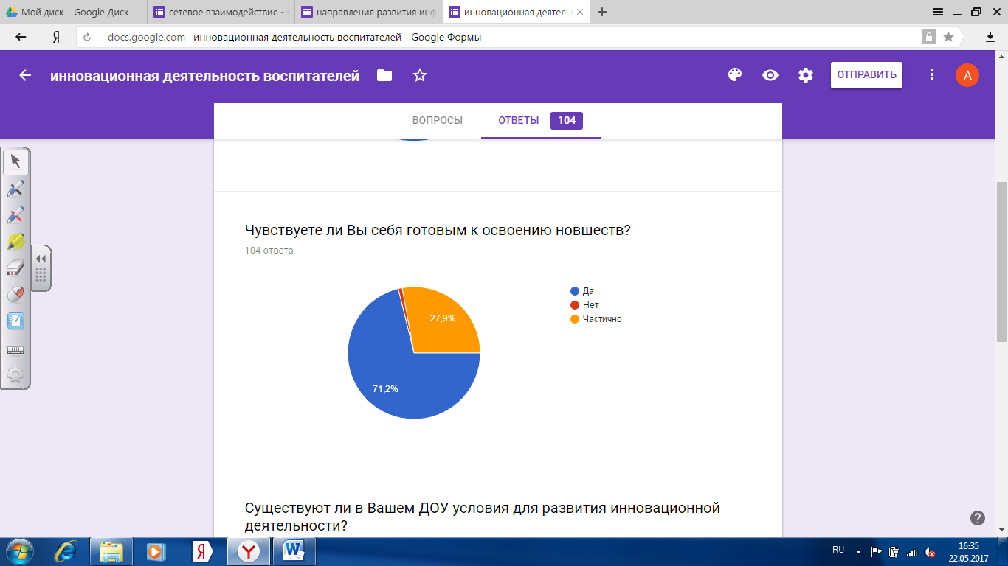Анкета по инновационной деятельности для воспитателей

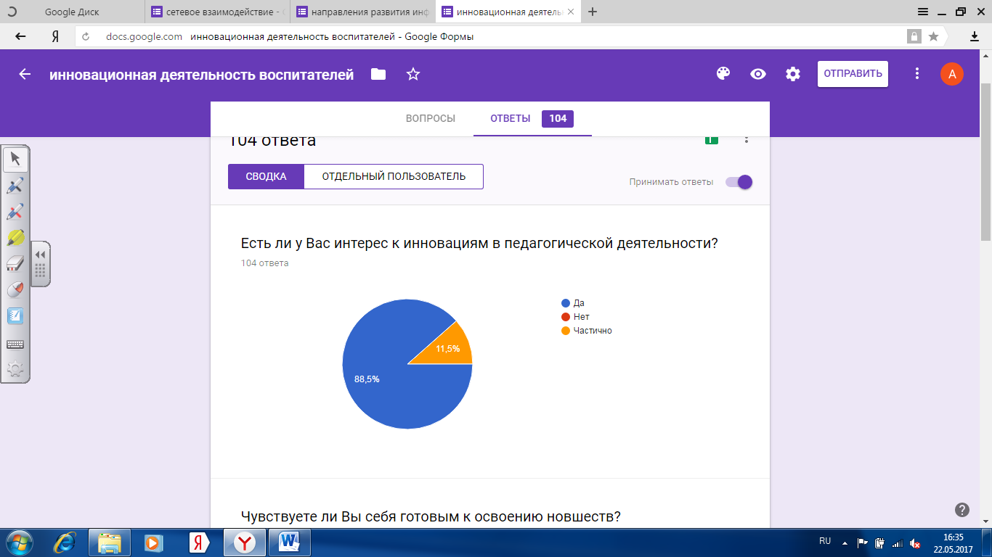

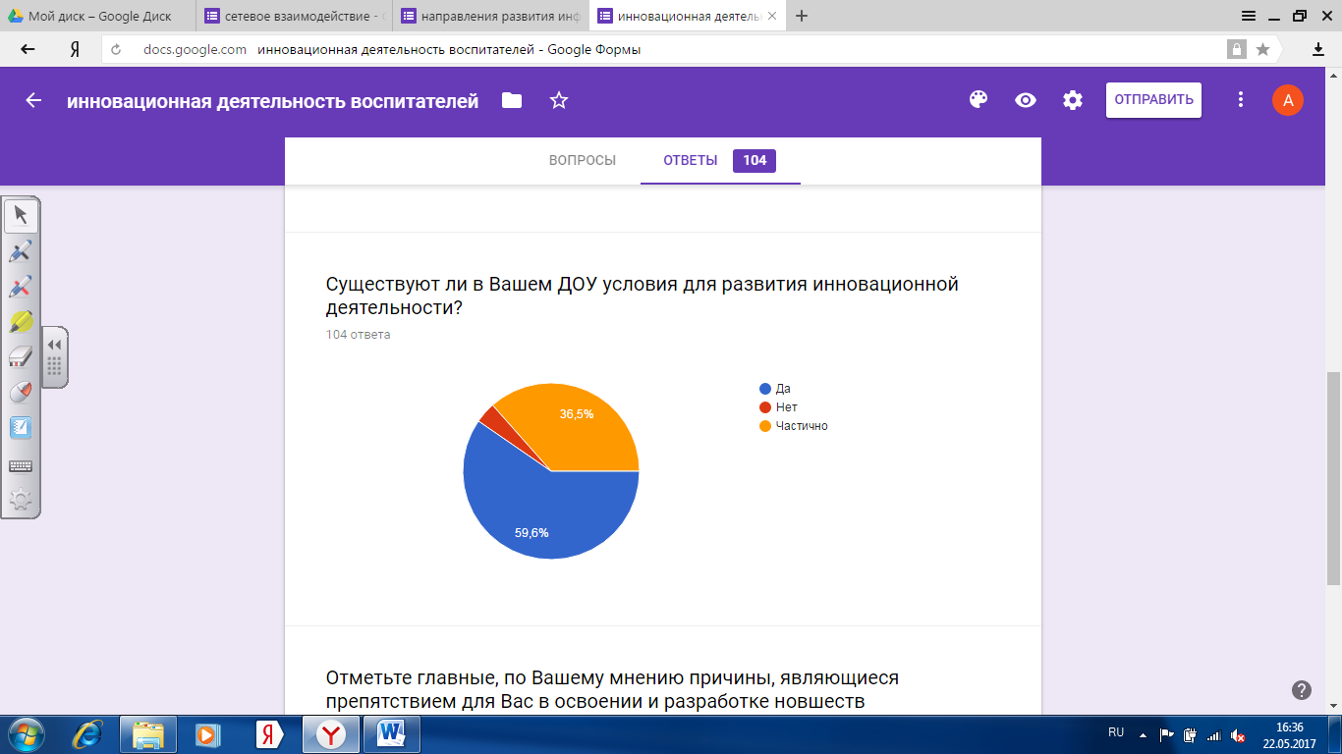

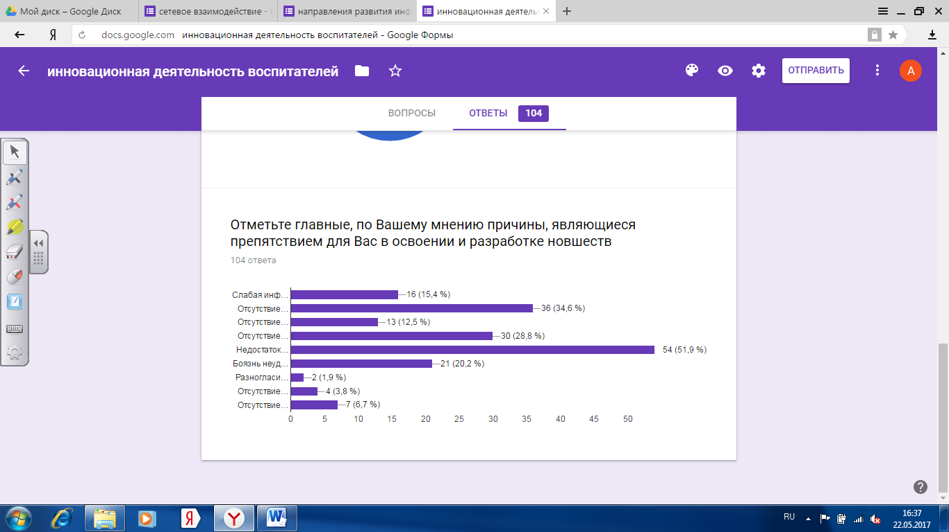Слабая информированность о нововведениях в образовании

Отсутствие необходимых теоретических знаний

Отсутствие необходимости заниматься новым, поскольку традиционная методика даёт достаточно эффективные результаты

Отсутствие материального стимулирования

Недостаток времени и сил для создания и применения педагогических новшеств

Боязнь неудачи при применении нового

Разногласия, конфликты в коллективе

Отсутствие поддержки со стороны руководства в ДОУ

Отсутствие новаторов, лидеров в коллективе

Анкета с целью определения направления развития сетевого взаимодействия по освоению и использованию новых информационных технологий

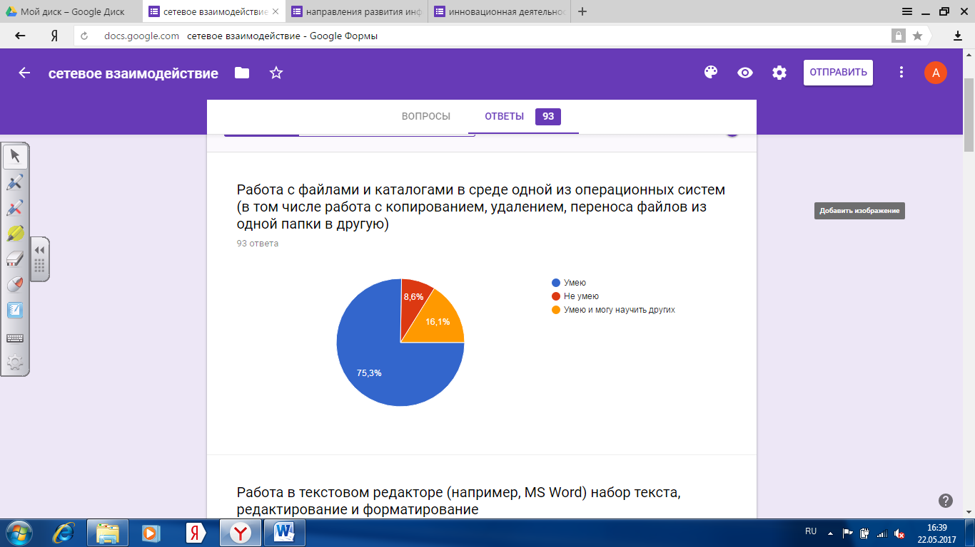

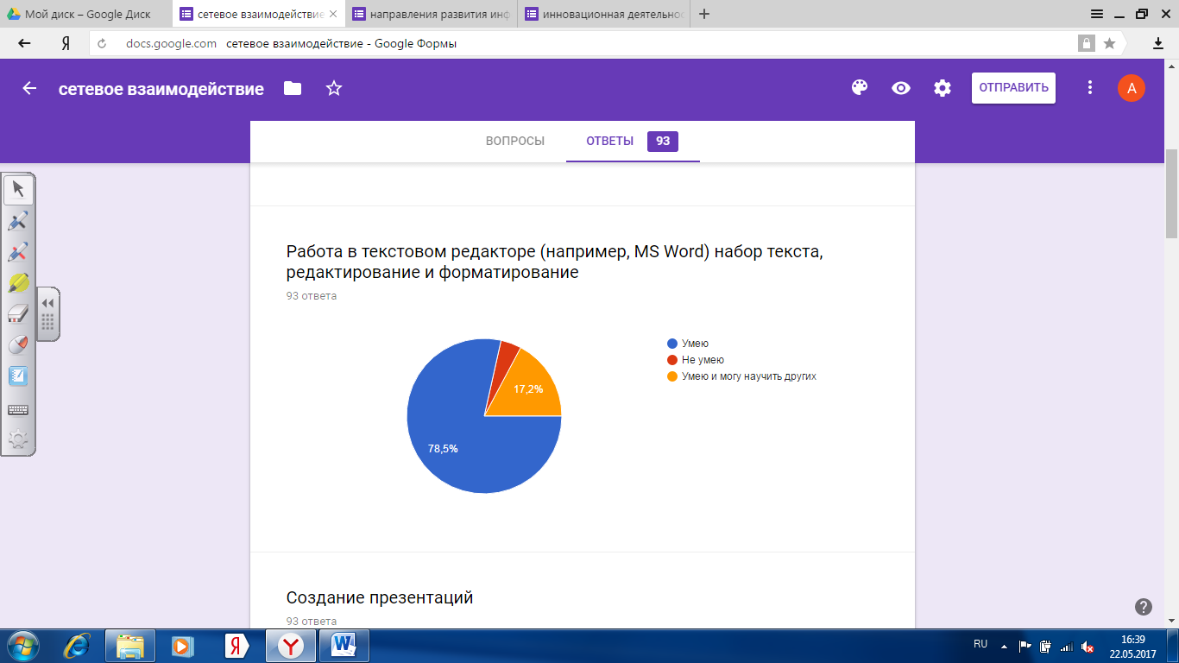

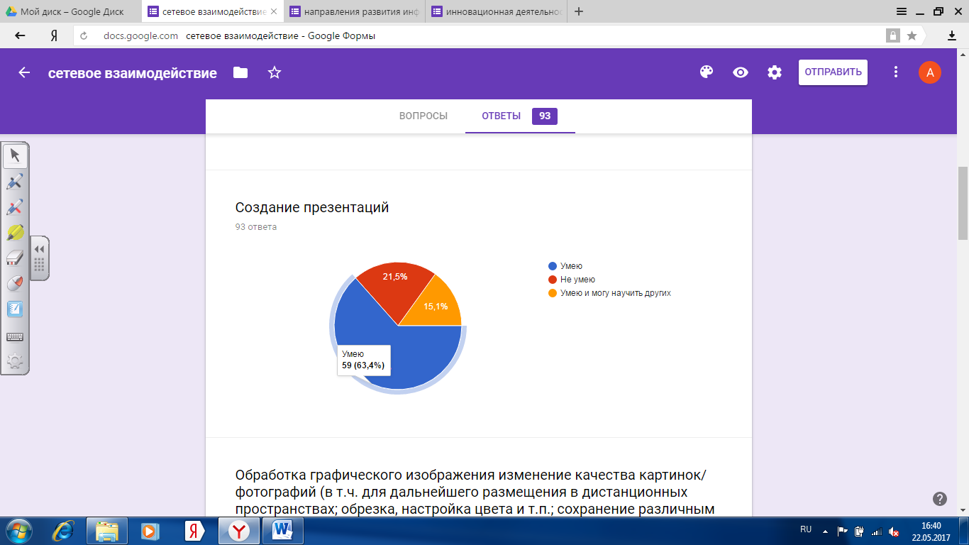

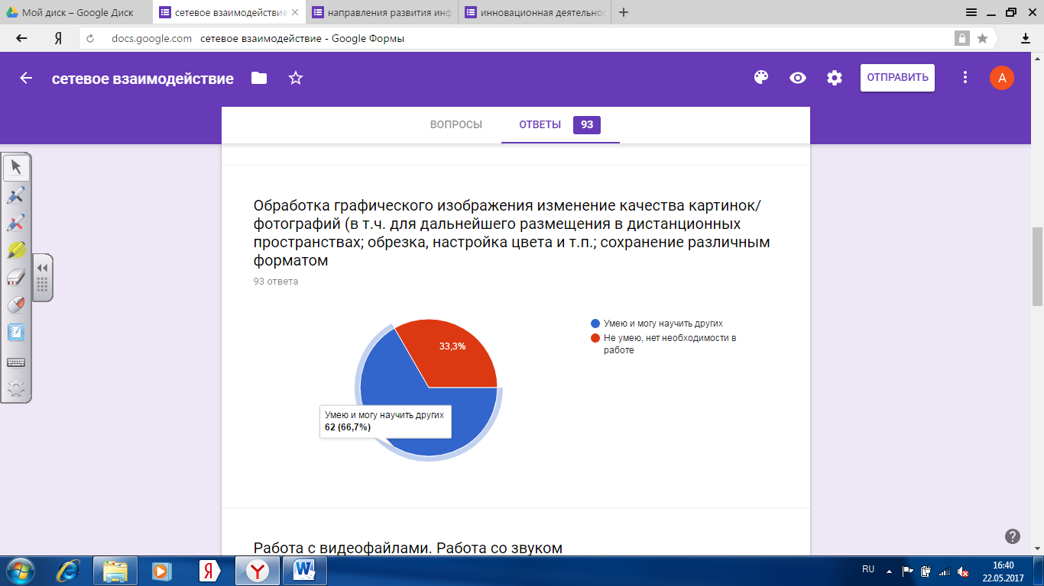

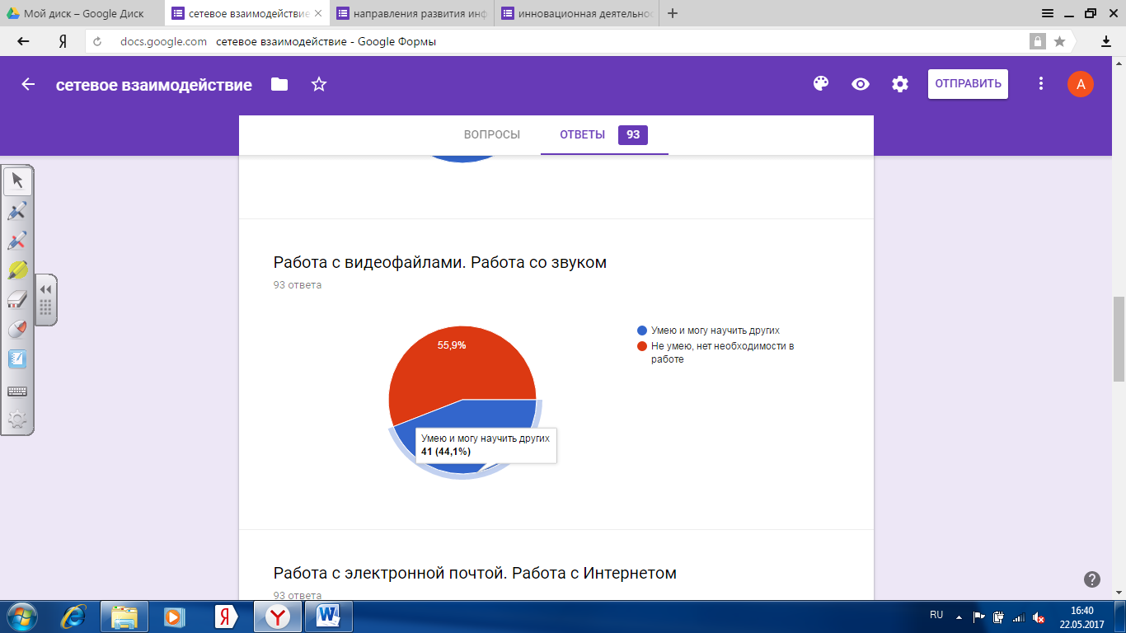

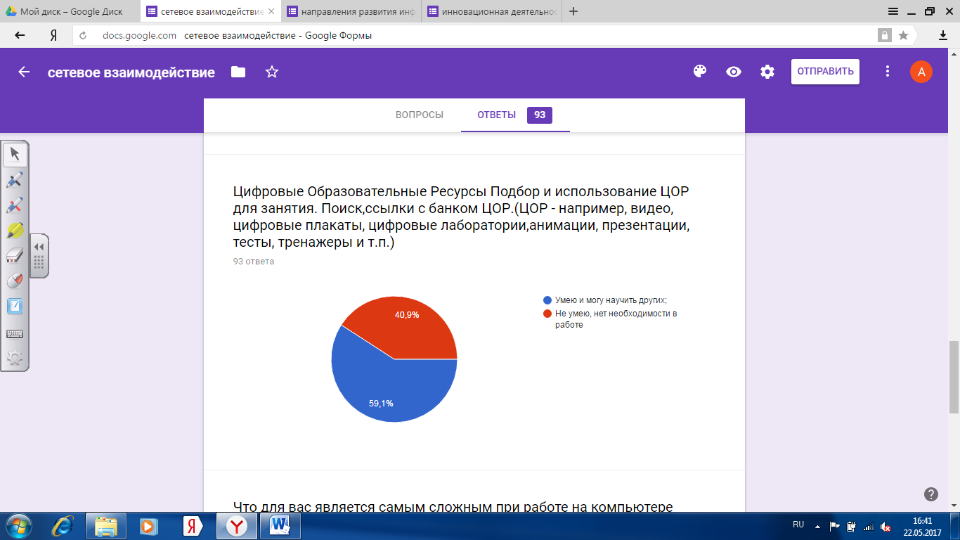

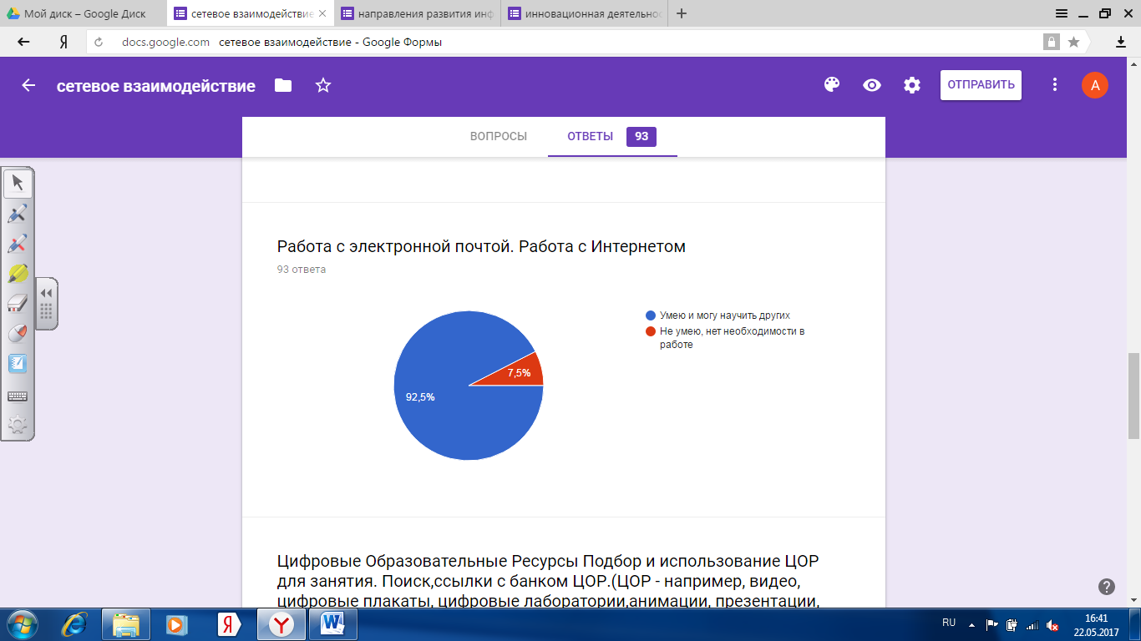

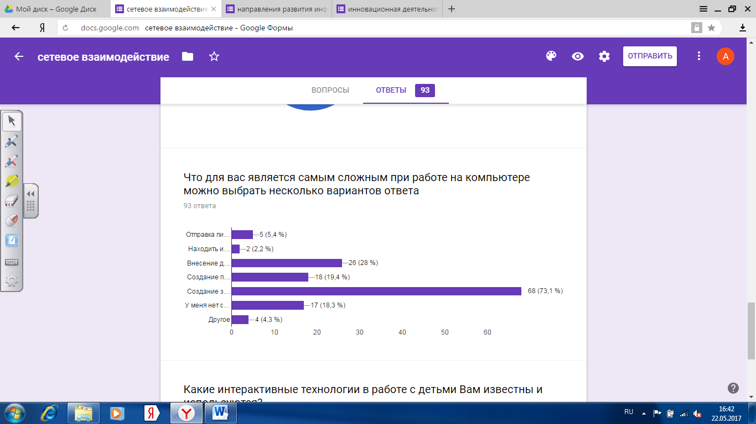

Отправка писем по электронной почте

Находить информацию в Интернете

Внесение данных в электронные таблицы

Создание презентаций к занятию

Создание заданий для дошкольников для работы на интерактивной доске

У меня нет сложностей при работе с ПК

Какие интерактивные технологии в работе с детьми Вам известны и используются?

Мультипликация

Робототехника

Лего-технологии

Конструктор ТИКО,

Песокотерапия

Музыкотерапия

Интерактивная доска

Презентации к занятию

Смарт технологии

"Игровые технологии"

Арт технологии

Сказка – терапия

разработка с детьми групповых правил (нормотворчество)

блоки Дьенеша

проектные, игровые, поисковые

интерактивные компьютерные игры

видеоролики

Знаю такие технологии: «Аквариум», «Работа в малых группах» (тройках), «Карусель», «Хоровод», «Работа в парах», «Дерево знаний», Кейс-технологии, «Большой круг», «Интервью», «Цепочка». У меня 2 младшая группа , использую технологии «Работа в парах», «Хоровод».

Технология деятельностного подхода, детский календарь, путешествие по карте, река времени, проектная деятельность.

деловая игра, занятие с использованием мультимедийных средств.

"Работа в парах"

Ежегодные конференции для старших дошкольников "Хочу все знать"

использую методы (формы организации работы с детьми)из технологии "Кукляндия"

конструирование из бумаги

"Проблемная педагогическая ситуация",

"Здоровьесберегающие технлогии"

технологии социально - личностного развития дошкольников

технология лубочных картин,

мини - музей

технология организации коллективных творческих дел...

Анкета с целью определения направления развития информационной службы и оказания методической помощи по освоению новых информационных технологий

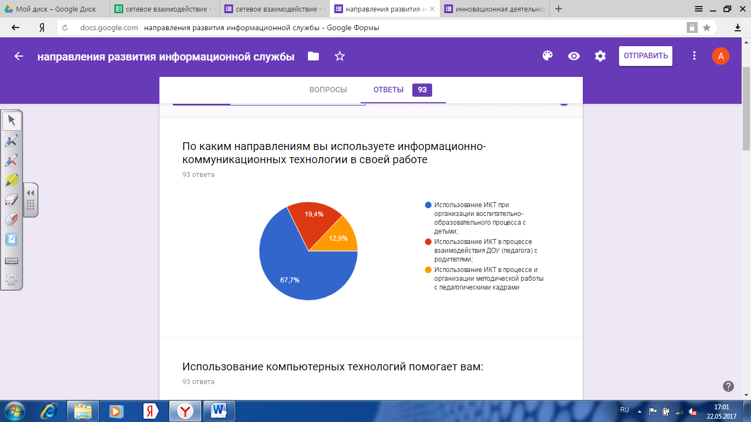

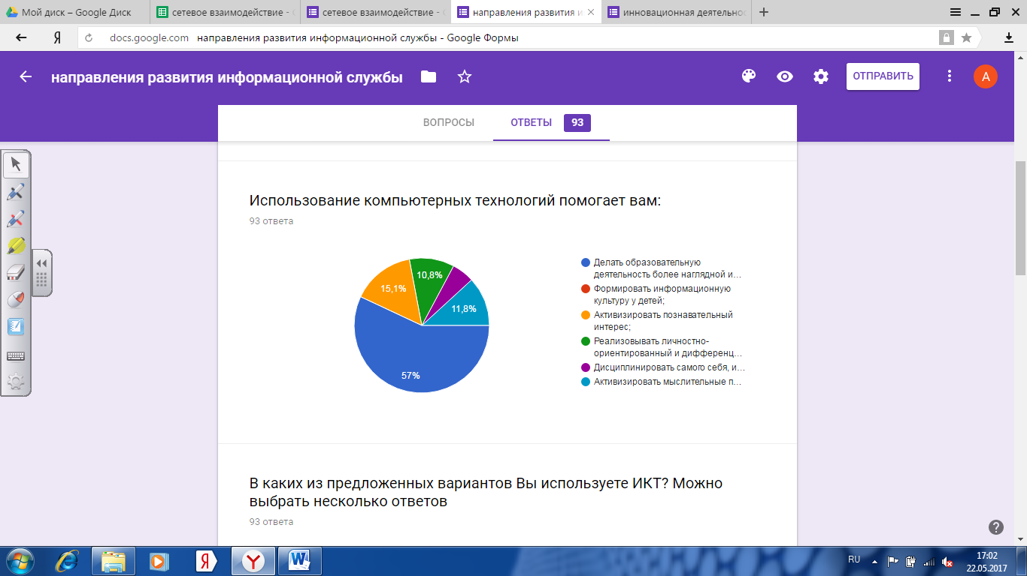

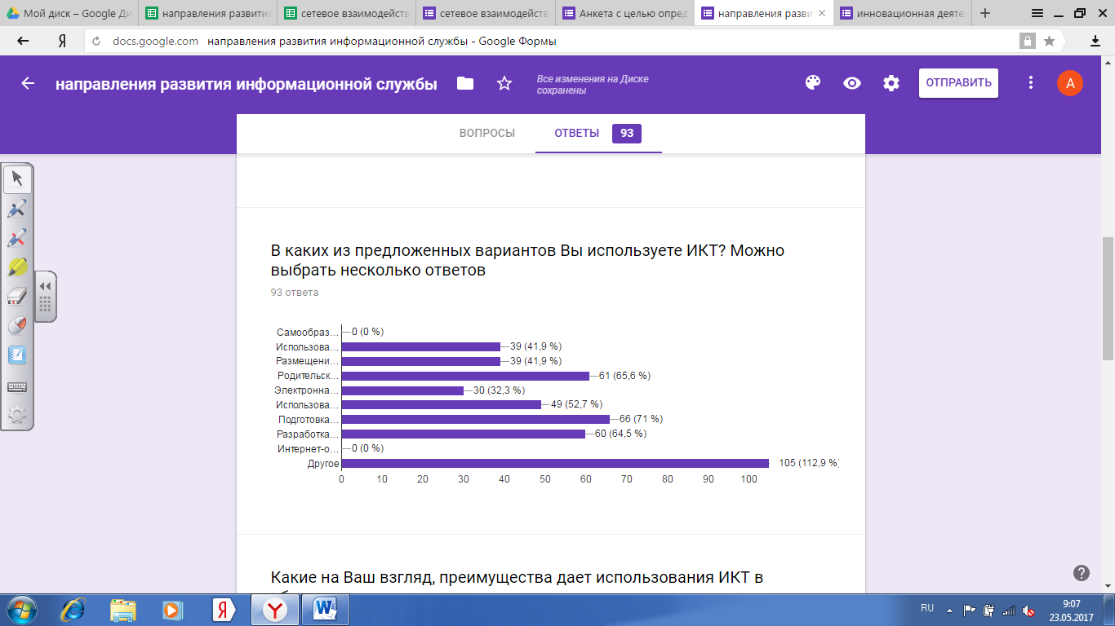

Самообразование (в т.ч. вебинары, видеоуроки, новости и научно-популярные ТВ-программы и сюжеты)

Использование проектора или телевизора (демонстрация или интерактивные задания с рабочего места во время демонстрации на экране)

Размещение своих разработок или результатов мероприятий (проведенных Вами в информационной среде (сайт доу, сайты педагогических сообществ)

Электронная переписка с родителями (в том числе с использованием электронной почты, сообщения в социальных сетях)

Использование устройствами сбора данных (в том числе видеокамера, фотокамера и т.п.)

Подготовка к НОД (мероприятию) с использованием Интернета

Разработка дидактических материалов на компьютере (презентаций, раздаточного материала и т.п.)

Интернет-олимпиады, дистанционные конкурсы и игры

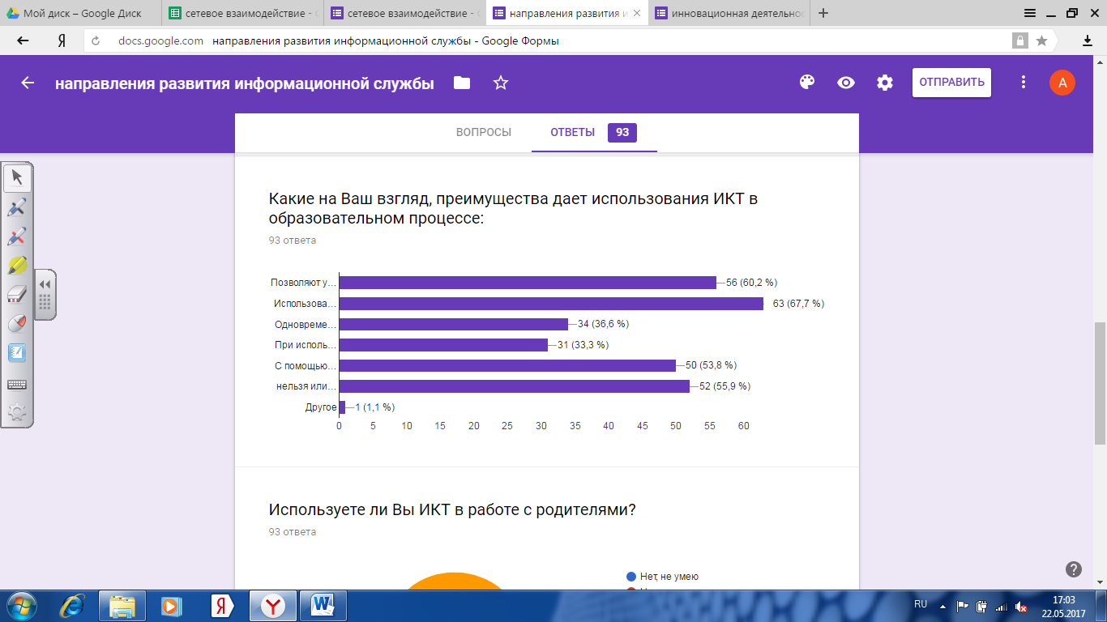

Позволяют увеличить на занятии количество иллюстративного материала;

Использование мультимедийных презентаций обеспечивает наглядность, которая способствует восприятию и лучшему запоминанию материала, что очень важно, учитывая наглядно-образное мышление детей дошкольного возраста;

Одновременно используется графическая, текстовая, аудиовизуальная информация;

При использовании анимации и вставки видеофрагментов возможен показ динамических процессов;

С помощью компьютера можно смоделировать такие жизненные ситуации, которые нельзя или сложно показать на занятии либо увидеть в повседневной жизни Нельзя или сложно показать на занятии либо увидеть в повседневной жизни (например, воспроизведение звуков животных; работу транспорта и т. д.).

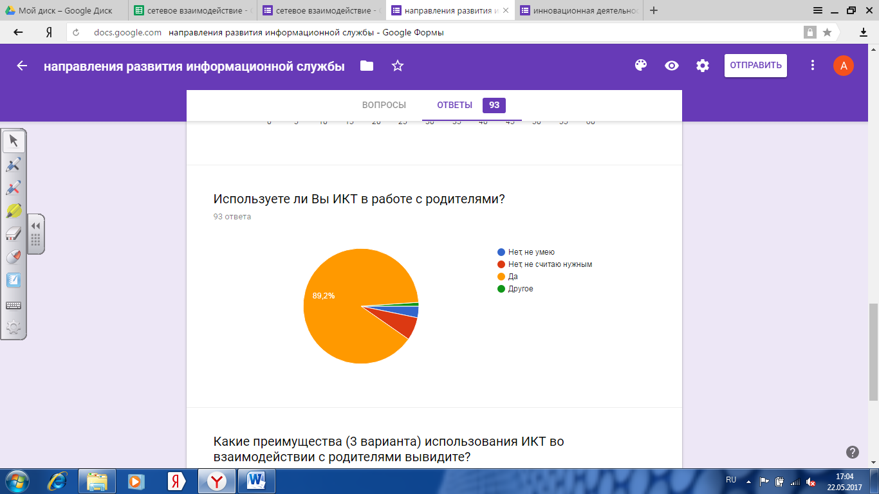

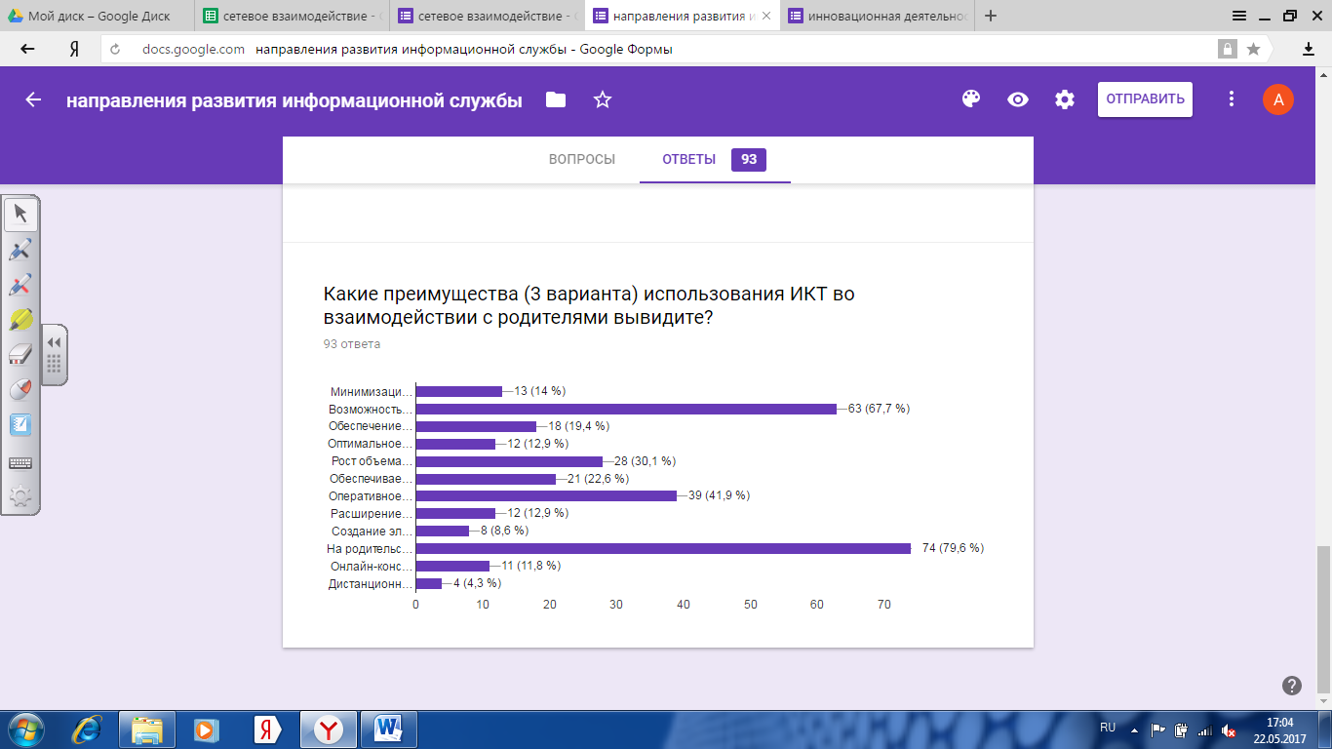Минимизация времени доступа к информации субъектов коммуникации;

Возможность продемонстрировать любые документы, фотоматериалы;

Обеспечение индивидуального подхода к субъекту коммуникации;

Оптимальное сочетание индивидуальной работы с групповой;

Рост объема информации;

Обеспечивает диалог субъектов коммуникации (электронная почта, форум);

Оперативное получение информации;

Расширение информационных потоков;

Создание электронных газет, журналов;

На родительских собраниях, можно показать в презентации фото различных видов деятельности детей, видеоматериалы и проводить различные консультации с наглядностью;

Онлайн-консультации специалистов для родителей;

Дистанционное обучение для часто болеющих детей.